下载地址：

<https://git-scm.com/downloads>

1. 下载完成后，双击下载好的软件开始安装，出现如下对话框

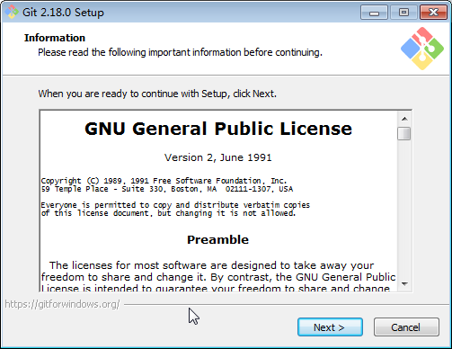

  2. 点击Next，默认选项和图中不一样，建议按照图中修改，Git Bash Here和Git GUI Here可以方便的在任意目录下打开git，建议选中，选中这两项后Additional icons->On the Desktop就按照自己心情了。

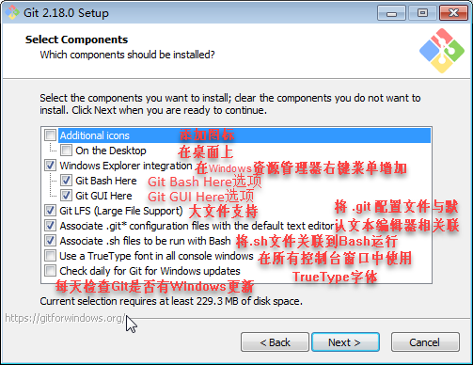

  这一步根据自己需要设置后，不爱折腾的小伙伴下面的步骤可以直接采用默认选项，当然也可以详细研究选择最适合自己的。

  3. 点击next,选择默认编辑器，没有notepad选其他的即可，随便选一个windows下有的即可

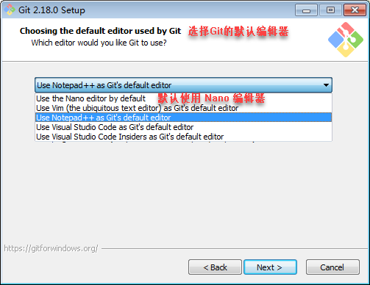

  4. 继续next,配置PATH环境。

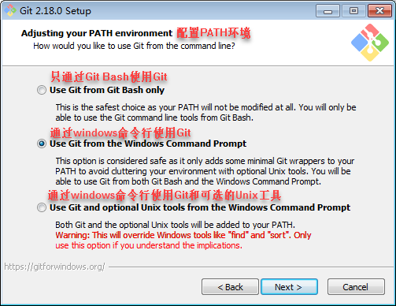

  Use Git from Git Bash only：这是最安全的选择，因为你的PATH根本不会被修改，你只能使用Git Bash的Git命令行工具。

  Use Git from the Windows Command Prompt：这个选项被认为是安全的，它只向PATH添加一些最小的Git包，以避免使用可选的Unix工具混淆环境。你将能够从Git Bash和Windows命令提示符中使用Git。建议选择此项。

**Use Git and optional Unix tools from the Windows Command Prompt：Git和可选的Unix工具都将添加到计算机的PATH中。警告：这将覆盖Windows工具，如“find”和“sort”，只有在了解其含义后才使用此选项。（建议选择这个选项！）**

  5. 继续next，以下选项均为默认。

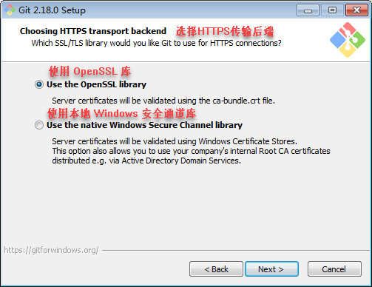

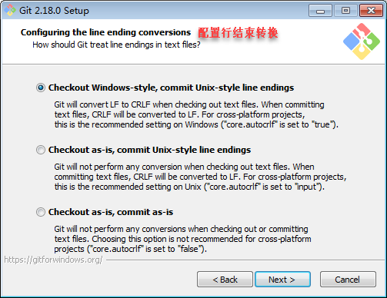

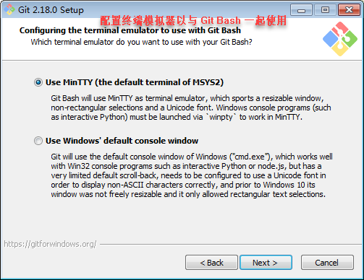

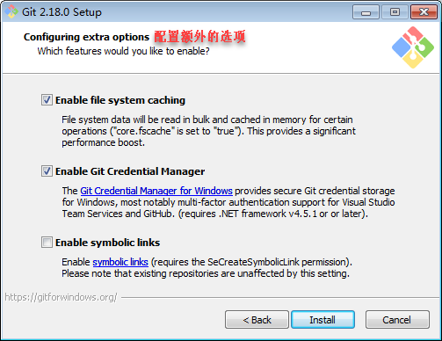

  点击Install开始安装，安装完成后点击Finish即可。

  在开始菜单里点击“Git→“Git Bash”，弹出类似命令行的窗口，就说明Git安装成功！

  在任意目录下右击，可以看到右键菜单中有Git GUI Here和Git Bash Here两个选项。

